COMMUNIQUÉ DE PRESSE
9 mars 2020

Voyage au Canada en Ontario du 29 février au 8 mars 2020
Le voyage d’étude de la
LPCIVS
Née du partenariat entre l’Université de Reims et Avize Viticampus, la formation a été créée en 2006 pour répondre à la demande croissante des opérateurs de la filière vins et spiritueux. Cette formation vise à développer des compétences techniques (process d’élaboration), commerciales
( techniques de commerce international, marketing), Gestion relation Client) et linguistiques. Les postes visés sont entre autres : brand ambassador, assistant commercial export, chef de zone.

Chaque année la licence organise un voyage de fin d’études ayant pour but de découvrir les pratiques viticoles, vinicoles et commerciales d’un pays étranger.
Une organisation made by la
LPCIVS

En tant que futurs commerciaux export, nous serons amenés à organiser des déplacements à l’étranger et à gérer nos budgets. C’est dans cette optique que la promotion a pu rendre possible ce voyage, avec l’aide importante du « groupe voyage », qui a organisé la totalité de celui-ci,

La Licence Professionnelle Commerce International des Vins et Spiritueux en voyage d’étude en Ontario !

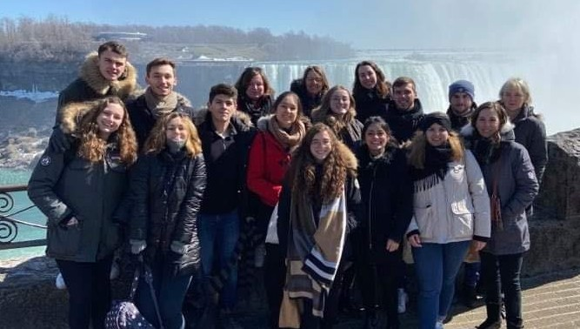

Résumé de notre voyage d’étude en Ontario, marché des vins et spiritueux

Pourquoi le Canada et pourquoi l’Ontario ?
Les importations de vins représentent 73% de la consommation. En 2018, la France était le premier pays fournisseur de vins en valeur au Canada, avec 437,57 millions d’USD soit plus de 21% des parts de marché. Les importations de vins français au Canada, autant en valeur qu’en volume ont augmenté.
L’Ontario est la principale zone de production et de consommation des vins au Canada ; c’est aussi une province dont la distribution est assurée par un monopole d’Etat, qui régule les importations et la vente de vins et spiritueux : la LCBO (un des premiers acheteurs mondiaux de vins).

Un financement particulier
Le financement du voyage a été entièrement géré par la promotion qui a mené pendant près de 6 mois de nombreuses actions commerciales : une vente aux enchères de vins et spiritueux, une vente de vins du beaujolais, une vente de chocolats et a représenté la coopérative du champagne Sanger lors des journées
Objectif
Mettre en place une véritable démarche de gestion de projet au sein de la promotion LP CIVS afin de rencontrer différents intervenants professionnels de la filière des vins et spiritueux en Ontario. Objectif final : développer de nouvelles compétences techniques, commerciales, linguistiques et de gestion de projet.
« caves ouvertes » à Avize.
Nous tenons à remercier toutes les personnes qui ont contribué à nos actions commerciales.

Un voyage, mais pas seulement : un véritable challenge !
Ce voyage est également une véritable source de motivation dans toutes nos actions commerciales. Jusqu’à la dernière action, nous n’étions pas certains de partir
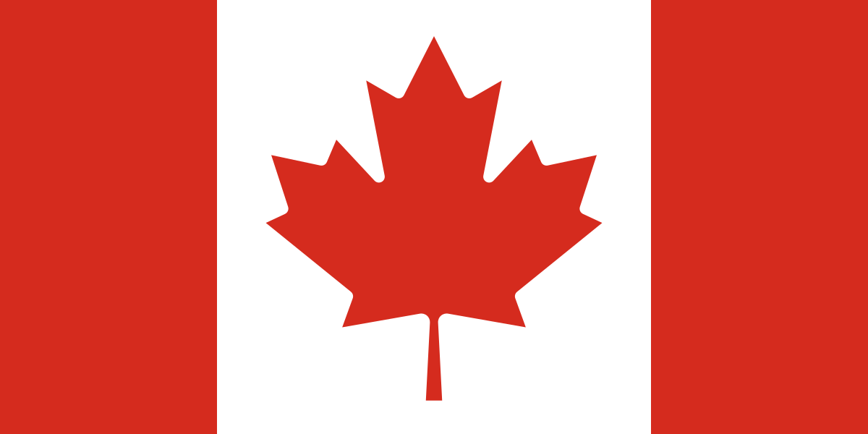
; tout dépendait de notre investissement collectif et individuel dans les projets. La promotion est réellement reconnaissante pour tout le savoir acquis concernant la découverte des méthodes de production et de commercialisation inhérentes aux régions viticoles de l’Ontario et les compétences développées en amont pour assurer le financement du voyage.

Un monopole d’état : la LCBO

Nous avons débuté nos visites avec la rencontre de deux intervenants de la LCBO (Liquor Control Board of Ontario), organisme de régie des alcools en Ontario. Acteur majeur et incontournable du marché des boissons alcoolisées (10,6 milliards de dollars canadiens, soit 6,8 milliards d’euros), il contrôle le marché et détient 61% de la distribution via ses points de vente à enseigne LCBO. L’organisme réalise également plus de 600 analyses par semaine afin de s’assurer de la qualité des vins et spiritueux et vérifier qu’ils correspondent à la demande du marché.
La LCBO c’est aussi 666 magasins avec 7,8 millions de visiteurs chaque année. Dans ses points de vente, la catégorie vin est en croissance( +2,7% par rapport à l’année 2019), dont les vins effervescents (7% des ventes de vin), qui sont en croissance de 8%. Les vins rouges représentent 53%, les vins blancs 35% et les rosés 4%
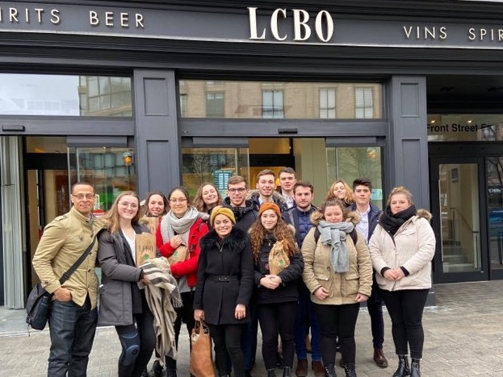

La promotion et Adrian Abdool, agent pour Chateau des Charmes, devant le principal magasin LCBO à Toronto

La production de vins au Canada : Ravine Vineyard, Konzelmann Estate Winery, Château des Charmes, Arterra et Inniskillin

Le Canada est connu pour sa production de Ice Wines car il en est un des plus grand producteur. 95% des Ice Wine canadiens proviennent de la région Ontario. Le processus de production de ces vins est réglementé, avec une récolte à -10°C, une fermentation longue et fastidieuse pour les levures, ce qui explique le taux d’alcool faible de ce vin à 9,5°. Un organisme indépendant effectue un audit afin de s’assurer de la qualité. L’Ontario produit aussi d’autres vins très variés. Au programme, la visite de 4 des domaines vitivinicoles influents du marché : Ravine Vineyard, Konzelmann Estate Winery et Château des Charmes.
Tous ces domaines utilisent la technique du buttage (protection des vignes durant l’hiver), pratiquent une taille haute (maximiser la production, sachant que la période végétative est très courte), testent différents cépages, développent le développement durable et doivent adapter leurs pratiques à des températures très variables.
Notre première rencontre s’est réalisée au domaine Ravine Vineyard, producteur de vin biologique et biodynamique. C’est aujourd’hui la cinquième génération qui produit des vins blancs, rouges rosés, Ice Wines, effervescents et cidres de pommes, pêches et poires. Ils produisent 144 000 bouteilles par an dont des vins à base de cépages européens (Riesling, Cabernet Sauvignon Chardonnay).
Le domaine Konzelmann Estate Winery est quant à lui, le deuxième domaine à avoir reçu une licence de production/distribution de vins. Avec une production de plus de 500 000 bouteilles par an, il est connu pour son emplacement au bord du lac Ontario. Les vignes bénéficient ainsi d’un microclimat qui les protège du gel.
Le domaine Château des Charmes exploite 100 hectares sur 4 vignobles aux climats différents, ce qui permet de créer des vins caractéristiques de chaque terroir. C'est le premier domaine à utiliser des "wind machines » (éoliennes), qui protègent les vignes des gelées (jusqu’à 10°C supplémentaires).
Enfin, Inniskillin, filiale du domaine Arterra, opérateur n°1 en Ontario. Inniskillin est le domaine par excellence des Ice Wines.. Nous avons pu échanger lors d’une visite, avec Manon, ex étudiante CIVS, chargée du sourcing pour le groupe n°1 de vins sud africain. Manon travaille depuis 8 ans au Canada.

Vintners Quality Alliance, une appellation sur laquelle communique l’association de protection des vins en Ontario , la Wine Country Ontario

VQA (Vintners Quality Alliance) est l’appellation des vins provenant de raisins issus exclusivement de l’Ontario et concerne tous les types de vins. 182 domaines sont concernés par cette appellation avec une production totale de 30 millions de bouteilles par an. Nous avons rencontré la directrice des relations publiques, marketing et tourisme de l’association Wine Country Ontario, qui réalise la promotion des vins de la région. Nous avons pu comprendre l’impact des grands lacs en Ontario sur le climat et le sol. L’association met en valeurs les vins de cette région grâce à des actions de communication auprès des consommateurs, voyageurs et prescripteurs, ainsi que par les réseaux sociaux et des « travel guide » distribués aux professionnels comme aux consommateurs.

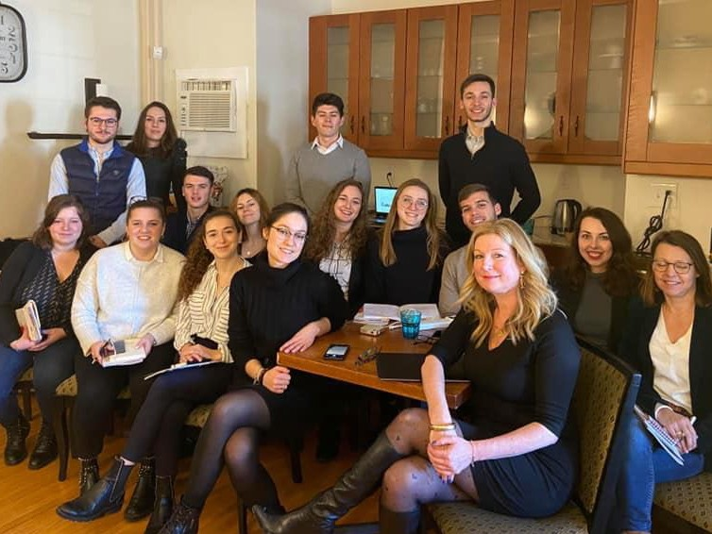
Les étudiants en compagnie de Magdalena Kaiser, directrice des relations publiques, marketing et tourisme de l’association Wine Country Ontario à Niagarta Falls.

Les spiritueux en Ontario, deux acteurs historiques : the York Distillery et Dillon’s Distillery

La York Distillery, située dans le quartier traditionnel de Toronto Distillery District Center, produit des Gins, Vodkas, Whiskies Canadiens et Aquavit. Elle utilise l’une des meilleures eau de source pure afin de diluer l’alcool après avoir distillé plusieurs fois et avoir chauffé la matière première à 76°C, température idéale pour l’extraction des arômes. C’est entouré d'alambics faits de cuivre que nous avons compris les méthodes de production de ces fins spiritueux.
Également, visite et tasting de l’unique Craft Distillery de l’Ontario qui élabore plus de 30 spiritueux et liqueurs. La Distillerie Dillon’s a été créée en 2012 par Geoff Dillon. Pour élaborer les 340 000 bouteilles chaque année, ce distillateur utilise près de 700 fûts de provenance différente (Etats-Unis, Canada et France).
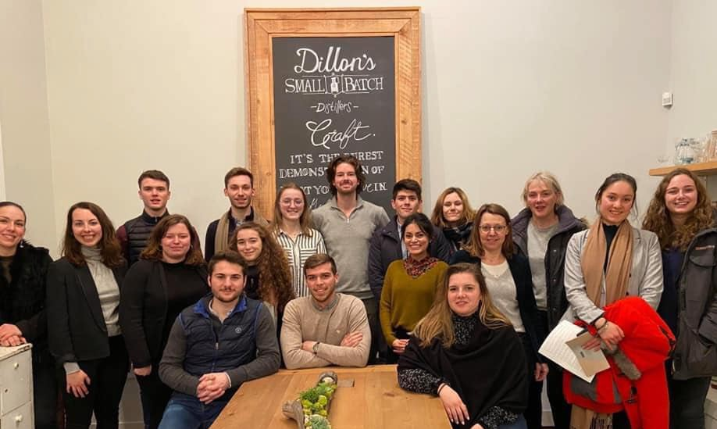

Les étudiants et Geoff Dillon chez Dillon’s Distillery

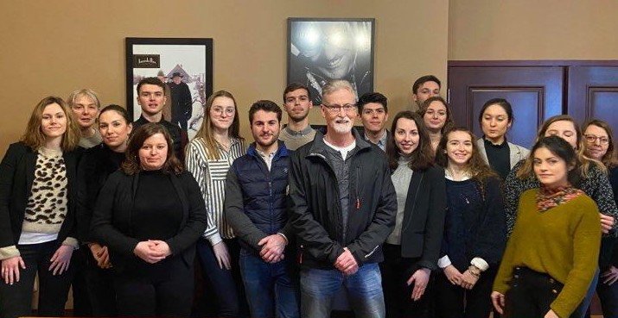
La promotion en présence du vinificateur d’Inniskillin : Bruce Nicholson lors d’un tasting de vins de glaces
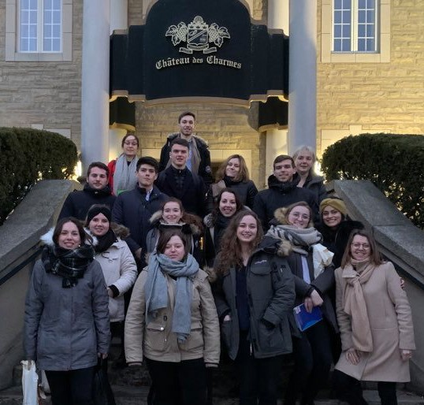
Les LPCIVS au domaine Château des Charmes

La bière en Ontario avec Goose Island appartenant au leader mondial Inbev

La consommation de bière au Canada est importante avec 98 litres de bière par habitant par an. On comptait 995 micro brasseries début 2020. Nous avons rencontré Benoit Brame, expatrié français, qui créé toutes les bières du Goose Island Toronto, brasserie du top 5 à Toronto, qui innove avec des bières au style craft, Ale et Lager. Nous avons pu appréhender le marché et les méthodes de production des bières de cette brasserie qui produit 150 000 litres. par an.

Les visites culturelles
Enfin, nous avons réalisé certaines des plus célèbres visites culturelles de Toronto et Niagara : le Musée Royal de Toronto, la CN Tower ou encore les chutes du Niagara.
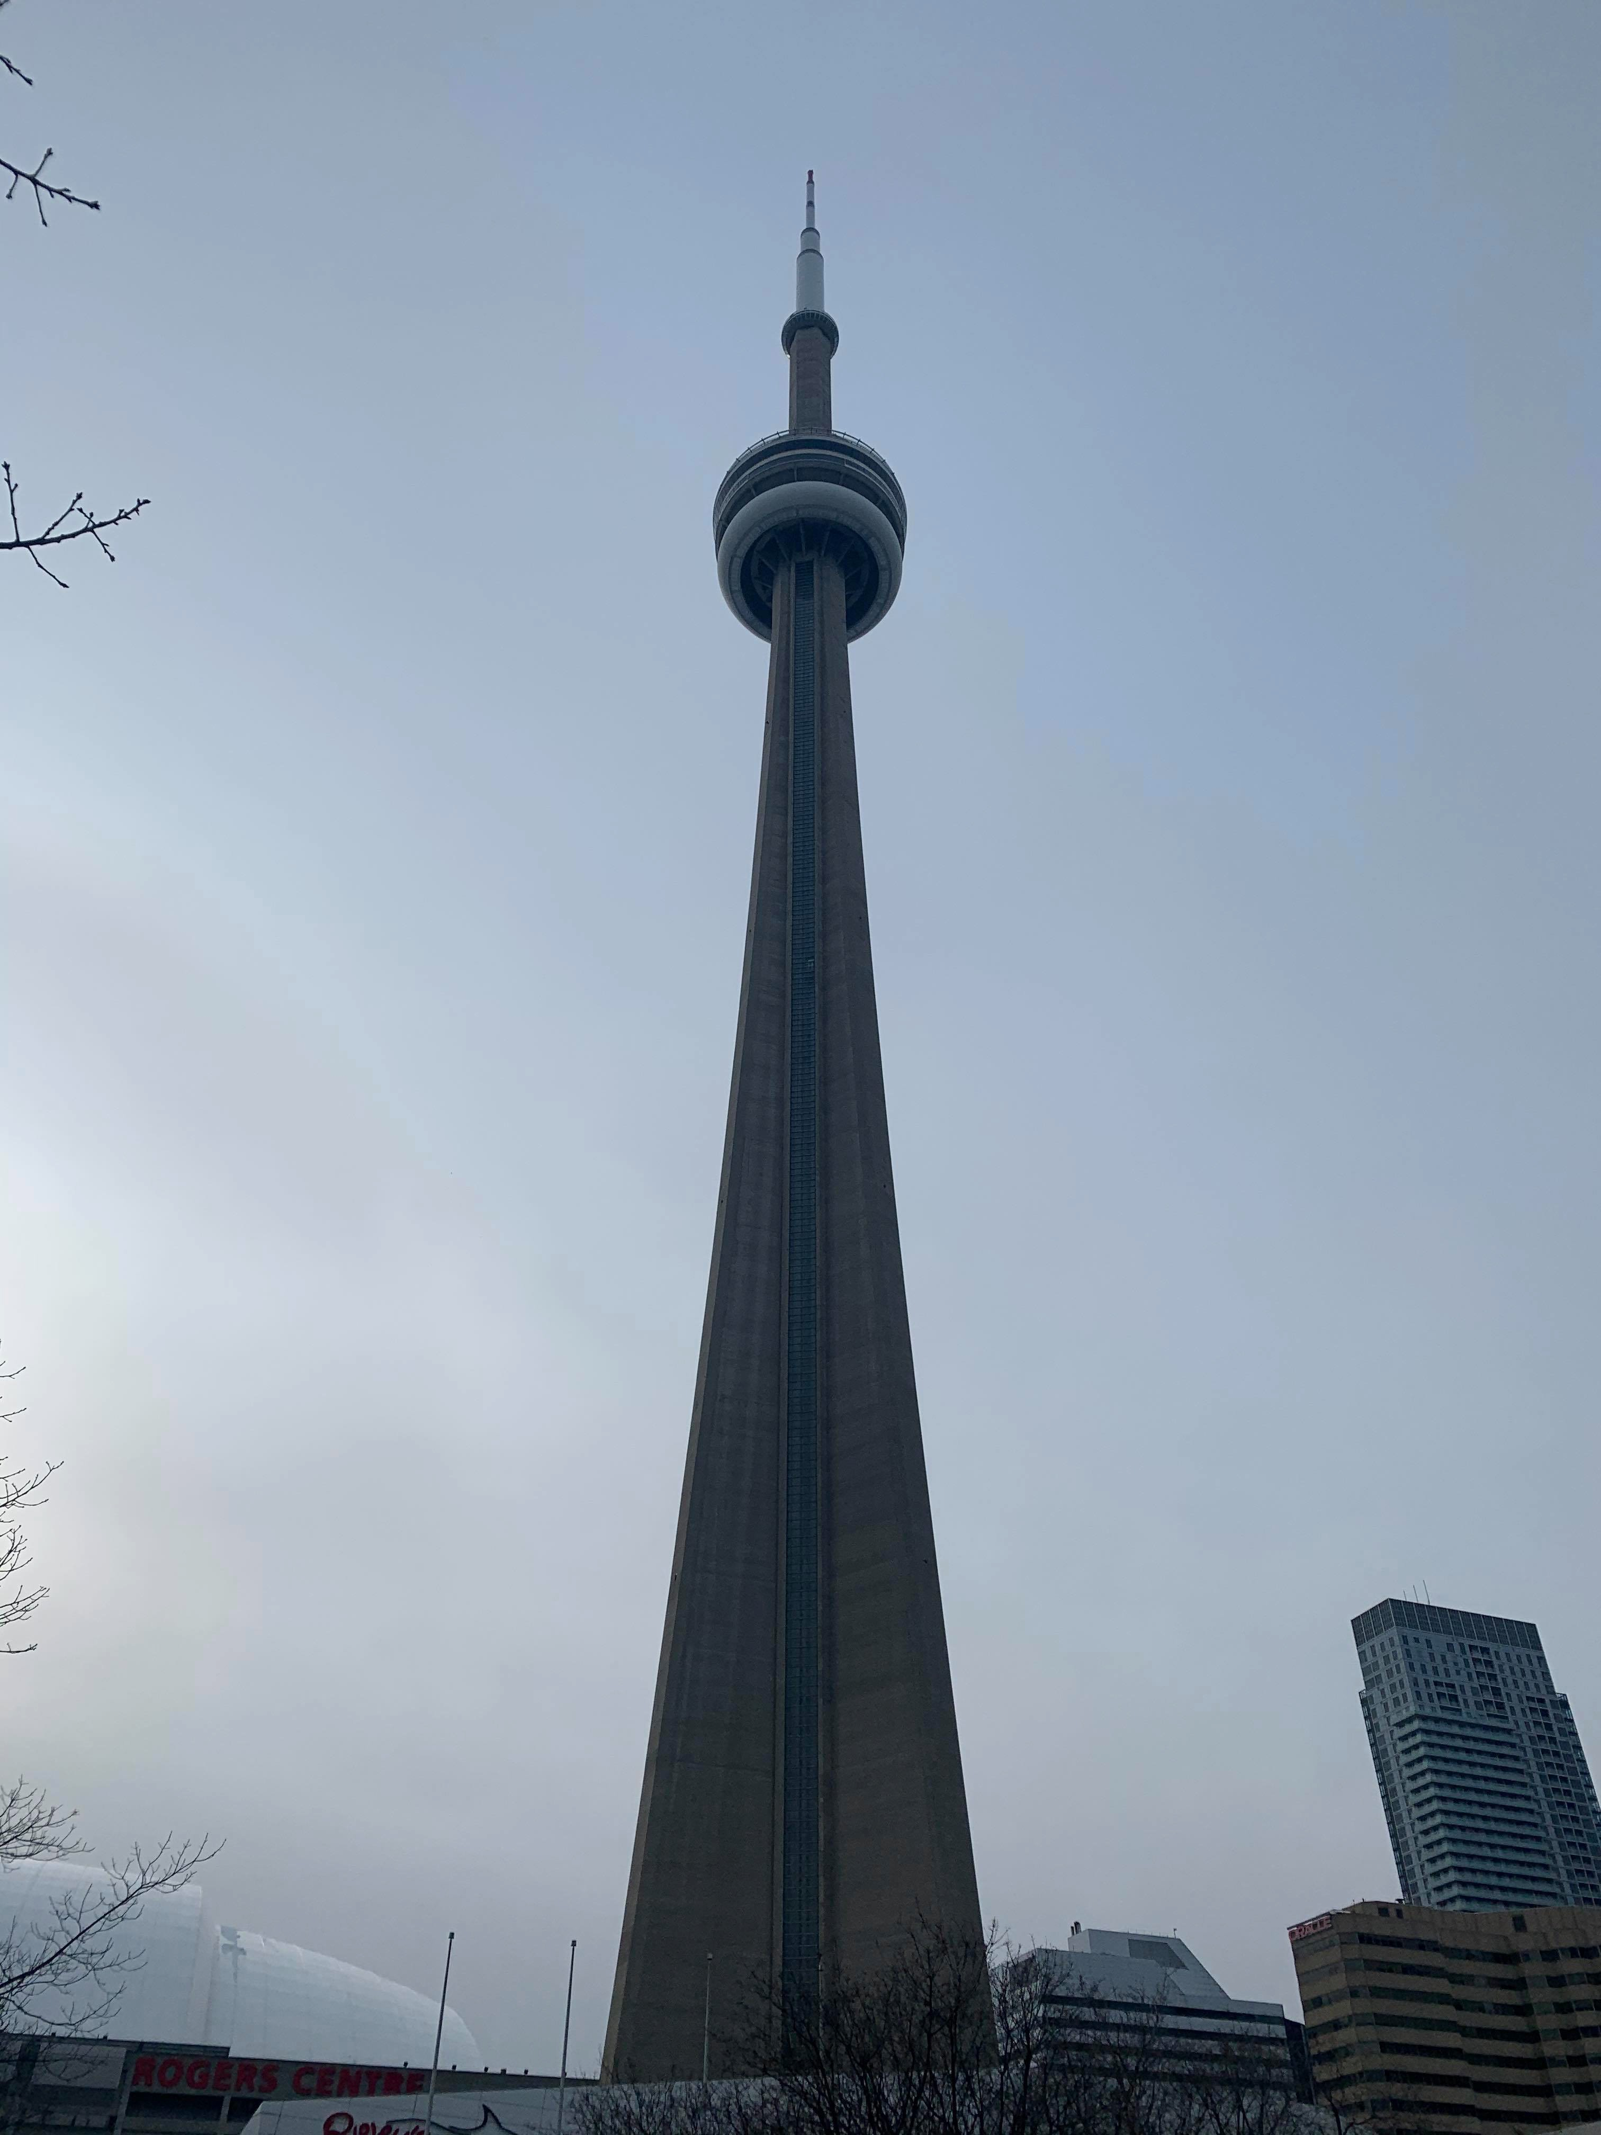

Domaines de recherche universitaire et formation professionnelle dans le vin en Ontario

Les établissements de formation et de recherche de la filière vins et spiritueux jouent un rôle crucial par leurs innovations et liens très proches avec les opérateurs du secteur. La Brock University est une université publique de formation et de recherche qui possède un département dédié aux vins et spiritueux (Cool Climate Oenology & Viticuture Institute). Des projets sont menés en partenariat avec les entreprises afin de mieux comprendre par exemple la maladie de la pourriture acide, les mutations de cépages ou encore la gestion des tanins.
Niagara College Teaching Winery, forme 40 élèves par an. La pratique est au coeur de leur pédagogie ; les étudiants réalisent via des programmes de formation très concrets, le travail de la vigne, la vinification/distillation/brassage et la commercialisation. Ils produisent au total 60 000 bouteilles de vins, bières, spiritueux. Les étudiants réalisent des TP pratiques : modification de la structure de leurs vins sur les niveaux de sucre et de l’acidité, et la rectification des possibles défauts du vin.
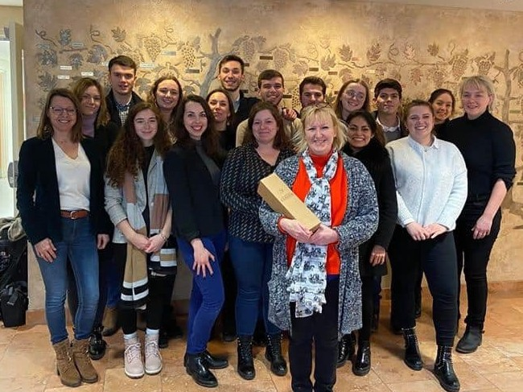
Les étudiants chez Brock University avec Belinda Kemp
Photo de la CN Tower, monument emblématique de la ville de Toronto mesurant 553 mètres de hauteur
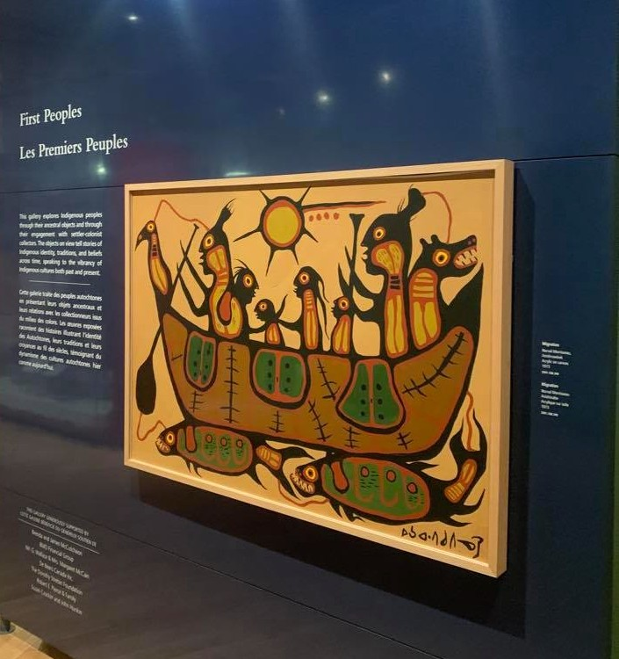

Musée royal de Toronto, illustration des peuples autochtones
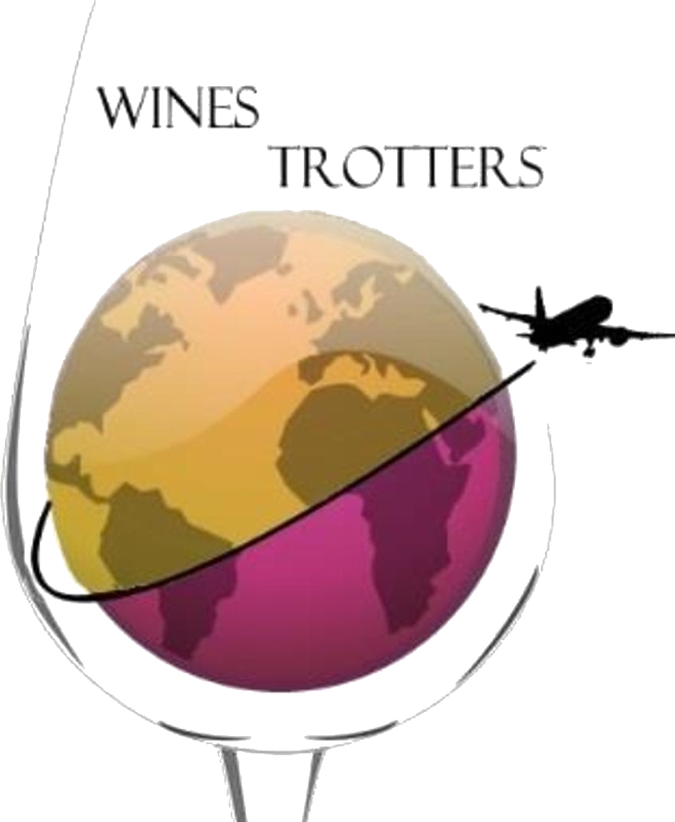
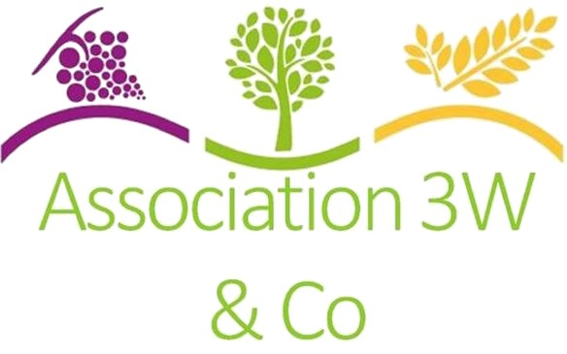
GUYOT
cleia.seyler@gmail.com iseline.guyot@gmail.com
Facebook : @LPCIVS (Licence professionnelle commercialisation
Iseline
Cléia SEYLER
Contact

